На Южном Урале стартует акция «Чистый лес – территория без огня».
Мероприятие организовано Главным управлением МЧС России по Челябинской области.
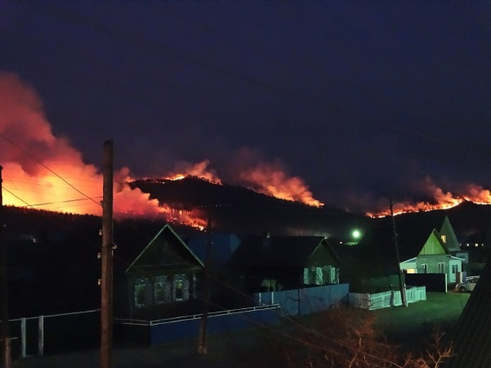
Широкомасштабная межведомственная акция «Чистый лес – территория без огня», которая пройдёт поэтапно с учётом местных географических и климатических условий, преследует две цели – поддержание чистой и безопасной экологической среды; усиление мер по защите населённых пунктов и объектов от угрозы природного пожара. На территории Каслинского муниципального района проведение акции запланировано в период с 21 по 28 апреля 2017 года. В рамках мероприятия сотрудники МЧС уделят наибольшее внимание населенным пунктам, расположенным в лесных массивах или непосредственной близости от них.
В акции примут участие пожарно-спасательные подразделения, сотрудники Государственного пожарного надзора, органы местного самоуправления, учреждения и организации всех форм собственности, владельцы территорий, прилегающих к лесным массивам, общественные объединения, волонтёрские организации, старосты населенных пунктов. Акция проводится при поддержке губернатора Челябинской области.
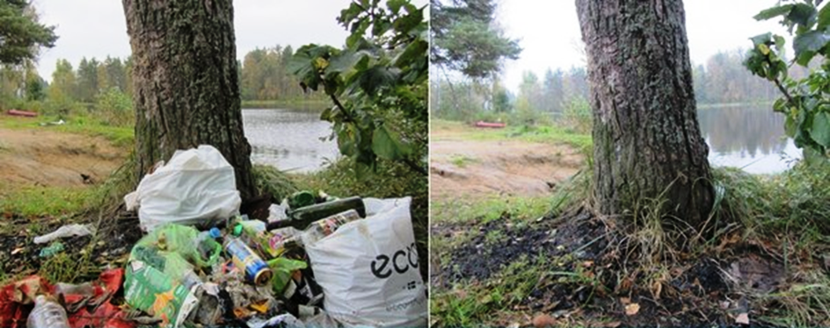
Объем работ очень большой и затрагивает практически все аспекты обеспечения пожарной безопасности в этот период. Главная задача – сделать все, чтобы вероятное возгорание не перекинулось на населенный пункт. А значит, нужно очистить прилегающие к лесу и населенному пункту территории от сухой травы, мусора, порубочных остатков и т.д.; провести проверку подъездных путей, систем оповещения, связи и пожарного водоснабжения; провести разъяснительную работу с населением.
Во время пожароопасного сезона, в том числе в период проведения акции сотрудниками отдела надзорной деятельности №8 будет проводиться разъяснительная работа среди населения о мерах пожарной безопасности; требованиях законодательства в области защиты лесов от пожаров с распространением памяток и проведением сходов граждан. Также будет организован контроль за соблюдением гражданами установленного порядка выжигания сухой травянистой растительности на придомовых территориях и приусадебных участках.

